Verslag excursie Kristalbad - 22 februari 2025

Zaterdagmorgen 22 februari om 8.30 gingen we op pad: de excursie ‘Wintergasten – ontdek de vogels van het Kristalbad’. We hadden een leuke gevarieerde groep van 11 deelnemers: 8 volwassenen en 3 kinderen.
Na een algemene uitleg namen we de groep mee op een rondje van ongeveer drie kilometer waar we ruim twee uur over gedaan hebben. Onderweg hebben we op verschillende plekken stilgestaan om uitleg te geven over de vogelsoorten die we zagen en hoorden, over wintergasten, en over het Kristalbad. Het weer werkte niet helemaal mee – we kregen eerst wat regen te verduren – maar gelukkig brak later de zon door, wat de ervaring een stuk aangenamer maakte.

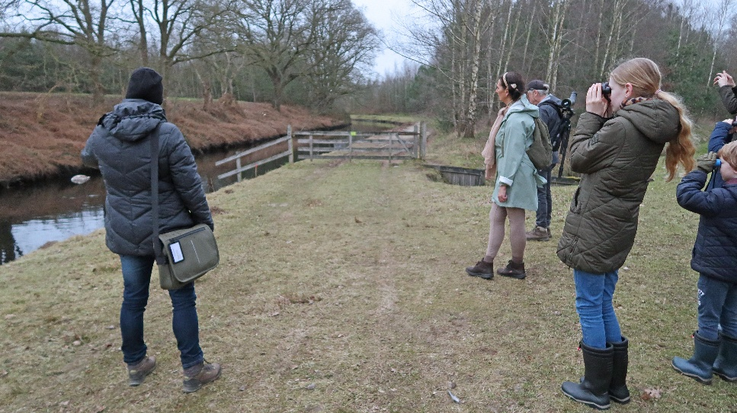

Qua vogels was het een succesvolle excursie! In totaal hebben we 34 verschillende soorten gezien en gehoord. Naast algemene soorten zoals grauwe ganzen, wilde eenden, waterhoentjes, meerkoeten en aalscholvers, waren er ook enkele bijzondere waarnemingen. De bergeenden, watersnippen en Pontische meeuwen waren al mooie vondsten, maar de verrassing van de dag was toch wel de frater; een zeldzame wintergast in Twente.
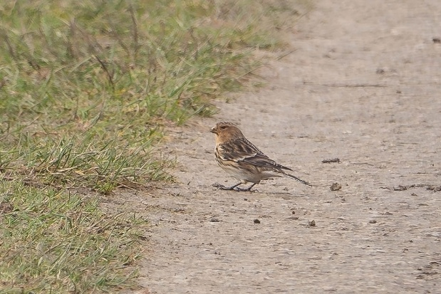
Frater
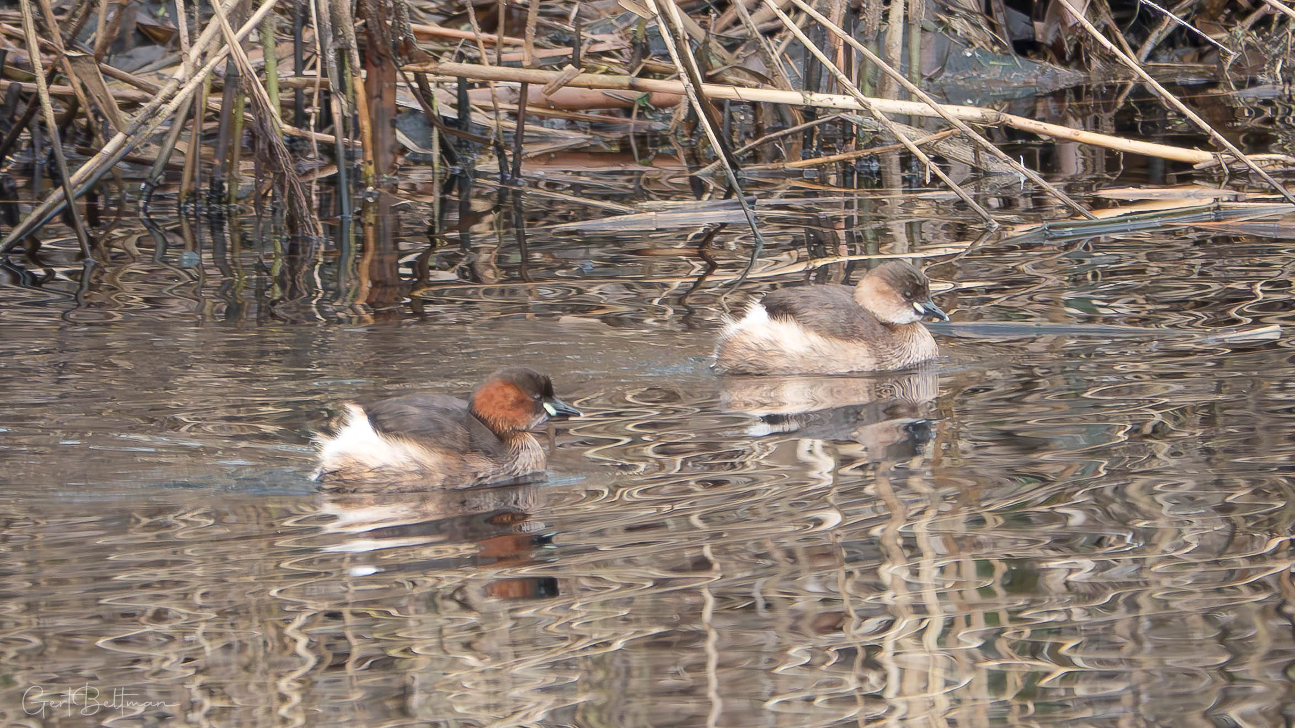
Dodaars

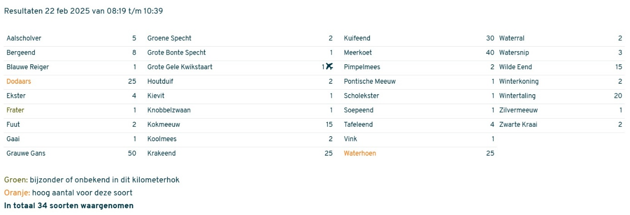
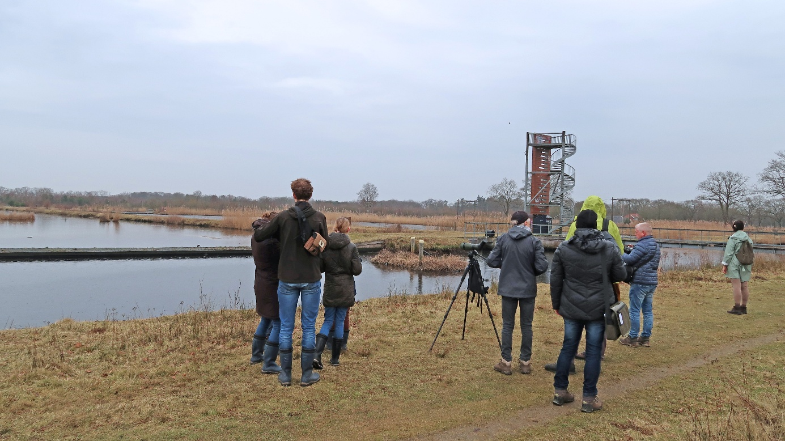

Al met al was het een geslaagde excursie. Het was geweldig om de deelnemers enthousiast te zien worden over de natuur en de vogels die we tegenkwamen. Met dank aan André van den Berg voor het helpen gidsen; zijn kennis over vogels, en ook het gebruik van zijn telescoop waardoor we een aantal vogels die wat verder weg zaten toch goed konden bekijken, waren erg waardevol.

